
  Zákaznické Číslo:  Číslo smlouvy: | 5100017471  9101289479 | eon
  Číslo místa spotřeby: | 3100110197
Smlouva o sdružených službách dodávky elektřiny ze sítě nízkého napětí (dále jen ”Smlouva ^{ť})
Dodavatel

E.ON Energie, a.s., F. A. Gerstnera 2151/6, české Budějovice 7, 370 01 české Budějovice I lč: 26078201 | DIČ: CZ26078201 1
Obchodní rejstřík u Krajského soudu v Českých Budějovicích oddíl B, vložka 1390 Zastoupený E.ON česká republika, s. r. o. I lč: 25733591 | DIČ: CZ25733591
Kontakt: E.ON Zákaznická linka 800111 250, businessline@eon.cz, www.eon.cz

Zákazník Kategorie: Podnikatel - právnická osoba

Název firmy: Dopravní společnost Zlín-Otrokovice, s.r.o.
lč: 60730153 DIČ: CZ60730153
Společnost je zapsána v OR uvedeném u KS/ v jiné evidenci: Obchodní rejstřík u Krajského soudu v Brně oddíl C, vložka 17357
Adresa sídla firmy: Podvesná XVII 3833, 760 01 Zlín
Adresa pro doručování: Podvesná XVII 3833, 760 OI Zlín
E-mail: Telefon:

Předmět a obsah Smlouvy
Závazek Dodavatele dodávat Zákazníkovi elektřinu a zajistit na vlastní jméno, na vlastní účet a v potřebném rozsahu související služby v  elektroenergetice a současně závazek Dodavatele převzít za Zákazníka odpovědnost za odchylku. Závazek Zákazníka zaplatit Dodavateli cenu za dodanou elektřinu a cenu za související služby v elektroenergetice.
Odběrné místo

0 Adresa odběrného místa: Zlín O, 760 OI Zlín
Kód EAN: 859182400200303623 Typ měření: N
Distribuční sazba: C60s Hodnota hlavnłho jističe: 1x10A
co V případě, že je údaj o typu/kategorii měření nebo hodnotě hlavního jističe nebo distribuční sazbě uvedený v této Smlouvě jiný, než údaj evidovaný u příslušného provozovatele distribuční soustavy (dále jen ”Distributor”), dohodly se smluvní strany, Že platí údaj evidovaný Distributorem.
Doba platnosti a účinnosti Smlouvy
Tato Smlouva je účinná dnem zahájení dodávky. Smlouva je uzavřena na dobu neurčitou.
Produktová řada a cena
Produkt dodávky elektřiny: Neměřený odběr za 1/10 příkonu
Produktová řada: Neměřený odběr
Dodavatel a Zákazník sjednávají individuální cenu za dodávku elektřiny ve formě stálého měsíčního platu, který Činí 100,00 KČ / měsíc bez DPH.
Platební podmínky (Způsob úhrady)

Variabilní symbol: Číslo účtu pro platbu záloh a faktur:
Výše zálohy do nejbližšího zúčtování: bez záloh Zálohové období (cyklus záloh): bez záloh
Způsob úhrady faktury: Způsob úhrady záloh: bez záloh číslo účtu/kód banky Zákazníka:
Způsob zasílání faktur: elektronická faktura v PDF na e-mail uctarna@dszo.cz, tkac@dszo.cz

Zvláštní ujednání
Změna distribučních údajů.
Na odběrném místě se snižuje instalovaný příkon na 900 W.
Podmínky sdružených služeb dodávky elektřiny
Smluvní vztahy se dále řídí Obchodními podmínkami dodávky elektřiny pro odběrná místa připojená z hladiny nízkého napětí (dále jen ”OP"), které jsou součástí této Smlouvy, a příslušným ceníkem dle článku ”Produktová řada a cena” (dále jen ”ceník"). Kromě období, pro které je ve Smlouvě cena výslovně sjednána jako neměnná, má Dodavatel právo cenu za dodávku elektřiny kdykoli jednostranně změnit, a to zejména z důvodu změny cen na velkoobchodním trhu s energiemi, cen nakupovaných služeb, devizového kurzu, legislativy, nebo z důvodu změny v rozsahu poskytovaných služeb. Dodavatel má právo OP jednostranně kdykoli měnit z důvodů změn legislativy, změn podmínek na trhu s energiemi, nutnosti ošetření rizik smluvního vztahu, inovace poskytovaných služeb Či za účelem optimalizace právních vztahů se Zákazníkem. Změna ceny za dodávku elektřiny nebo změna OP
I l
bude oznámena Zákazníkovi alespoň jedním z následujících způsobů: zasláním dopisu, e-mailu nebo sms, prostřednictvím zákaznického portálu Dodavatele (Energie24), nebo jiným prokazatelným způsobem, a to nejpozději třicátý den před účinností takové změny. V případě nesouhlasu se změnou OP nebo se zvýšením ceny za dodávku elektřiny má Zákazník právo Smlouvu vypovědět do desátého dne přede dnem účinnosti takové změny, a to ke dni bezprostředně předcházejícímu den účinnosti takové změny.
V případě, Že Zákazník neplní platební povinnosti a Dodavatel mu prokazatelně zašle písemnou upomínku, je oprávněn v této souvislosti Zákaznikovi vyúčtovat smluvní pokutu ve výši 200 KČ. Zákaznik se zavazuje uhradit Dodavateli tuto smluvní pokutu. Zákazník se zavazuje po dobu účinnosti Smlouvy odebírat elektřinu od Dodavatele a dále se zavazuje poskytnout Dodavateli nezbytnou součinnost pro zahájení dodávky, zejména nečinit nic, co by mohlo bránit změně Dodavatele, s výjimkou zákonných práv Zákaznika. Za porušení kterékoliv z těchto povinností se Zákazník zavazuje zaplatit za každé odběrné místo smluvní pokutu, která se skládá z fixní a flexibilní Části. Fixní část činí 500 KČ. Flexibilní Část se stanoví násobkem Částky 13 700 KČ a počtu kalendářních měsíců, a to i neúplných, zbývajících do konce výpovědní doby, pokud Smlouvu Zákazník před porušením povinnosti vypověděl, nebo jako kdyby ji vypověděl v den porušení povinnosti.
- Zákaznik má právo na náhradu za nedodržení kvality dodávky elektřiny a související služby v elektroenergetice a právo na pokutu v případě prodlení s poskytnutím vyúčtování dodávky elektřiny, a to za podmínek stanovených právními předpisy.
- Zákazník, je-li povinným subjektem dle zákona Č. 340/2015 Sb., zákon o registru smluv, v platném znění, se zavazuje v souladu s tímto zákonem uveřejnit Smlouvu prostřednictvím registru smluv, a to nejpozději do 30 dnů od data jejího uzavření. Nedojdeli k uveřejnění Smlouvy dle předchozí věty, je Dodavatel oprávněn Smlouvu uveřejnit prostřednictvím registru smluv sám, a to včetně veškerých přiloh. Smluvní strany souhlasně berou na vědomí, Že uveřejněním této Smlouvy prostřednictvím registru smluv není porušena zákonná povinnost mlčenlivosti jedné Či obou smluvních stran. Smluvní strany se dohodly, Že jakékoliv úpravy v uveřejnění smlouvy Či metadat Smlouvy dle zákona o registru smluv bude provádět smluvní strana, která Smlouvu prostřednictvím registru smluv uveřejnila.
Závěrečná ustanovení
Osoba oprávněná jednat za Zákazníka bere na vědomí, Že její identifikační a kontaktní údaje bude Dodavatel zpracovávat na základě oprávněného zájmu pro účely přípravy, uzavření a plnění Smlouvy se zákazníkem, ochrany právních nároků a provozních potřeb. Proti takovému zpracování má tato osoba právo kdykoliv podat námitku. Osoba oprávněná jednat za Zákaznika právnickou osobu a Zákazník podnikající fyzická osoba se zavazuje informovat kontaktní osoby o zpracování jojich osobních údajů. Bližší informace o zpracování osobních údajů jednotlivých osob, včetně způsobu podání námitky, jsou uvedeny na webové stránce www.eon.cz, v sekci Ochrana osobních údajů, v Části týkající se jednotlivých produktů.
Smluvní strany se dohodly, že Smlouvu lze uzavřít pouze v listinné podobě. Zákazník prohlašuje, že se s obsahem a významem Smlouvy, OP a ceníku seznámil v dostatečném předstihu a rozumí jeho obsahu.
Ujednáním smluvních pokut není dotčen nárok Dodavatele na náhradu majetkové újmy, nezakazuje-li to zákon.
Vlivem objektivních okolností může dojít k navýšení nákladů Dodavatele na předmět plnění podle Smlouvy kvůli legislativním nebo cenově-regulačním změnám zavedeným po uzavření této Smlouvy (např. zavedení nových či zvýšení stávajících daní, poplatků, cel, souvisejících s nákupem, dodávkou, dopravou elektřiny). Dodavatel může promítnout zvýšené náklady do ceny elektřiny bez nutnosti uzavření dodatku k této Smlouvě tak, Že Dodavatel navýŠenĺ ceny písemně oznámí Zákazníkovi, a to včetně účinnosti takové změny (která nebude předcházet účinnosti změny nákladů Dodavatele na předmět plnění podle této Smlouvy), písemného odůvodnění a vyčíslení.
2 | 3
Plná moc Zákazníka

Název firmy: Dopravní společnost Zlín-Otrokovice, s.r.o. lč: 60730153 DIČ: CZ60730153
Společnost je zapsána v OR uvedeném u KS/ v jiné evidenci: Obchodní rejstřík u Krajského soudu v Brně oddíl C, vložka 17357 Adresa sídla firmy: Podvesná XVII 3833, 760 01 Zlín
Kód EAN: 859182400200303623

uděluje tímto plnou moc společnosti E.ON Energie, a.s., F. A. Gerstnera 2151/6, České Budějovice 7, 370 OI České Budějovice I lč: 26078201 k zastupování a veškerým právním úkonům souvisejícím s procesem změny dodavatele elektřiny do výše uvedeného odběrného místa, zejména k:
ukončení smluvních vztahů s dodavateli elektřiny a zprostředkovateli v energetických odvětvích, a to včetně případného zpětvzetí těchto právních úkonů, popřípadě ukončení smluvních vztahů s provozovatelem distribuční soustavy, odvolání plných mocí vystavených zákazníkem třetí osobě (zejména dodavateli elektřiny nebo zprostředkovateli) v souvislosti s uzavřením smlouvy, jejímž předmětem je dodávka elektřiny nebo zprostředkování v energetických odvětvích, a zpětvzetí právních úkonů učiněných takovou třetí osobou, uzavření Či ukončení smlouvy o připojení zařízení Zákazníka pro distribuci a odběr elektřiny umístěného v uvedeném odběrném místě s příslušným provozovatelem distribuční soustavy, a to včetně případného zpětvzetí právních jednání směřujících k uzavření či ukončení této smlouvy, vyžádání a převzetí od dodavatele elektřiny kopie Smluv o dodávce elektřiny nebo Smluv o sdružených službách dodávky elektřiny uzavřených mezi dodavatelem elektřiny a zákaznikem, vyžádání a převzetí od dodavatele elektřiny nejbližší možná data ukončení smluvních vztahů mezi dodavatelem a zákaznikem, zastupování zákazníka při registraci u společnosti OTE, a.s., IČ: 26463318, Sokolovská 192/79, Karlín, 186 OO Praha 8.
E.ON Energie, a.s. je oprávněna udělit tuto plnou moc jiné osobě, aby místo ní jednala za Zákazníka.
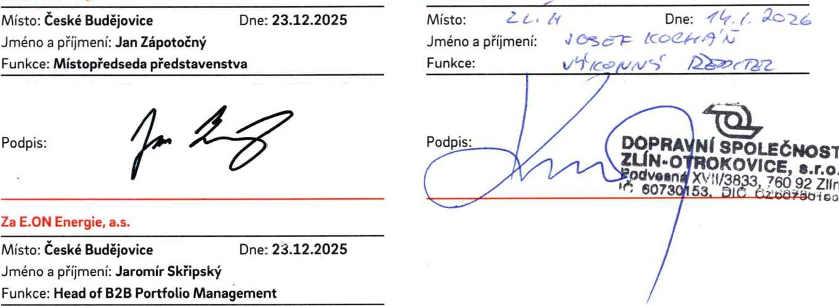Za Zákazníka
Za
E.ON
Energie,
a.s.
SPOLEČNOST
s.r.o.
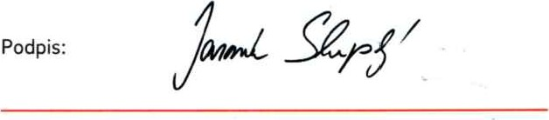
3 | 3

